«УТВЕРЖДАЮ»
Заведующая муниципального дошкольного образовательного учреждения детского сада № 41
Агутина О.В.__________________
« » _______________ 2015 г.

СОГЛАСОВАНО | СОГЛАСОВАНО
Главный государственный инспектор безопасности дорожного движения по городу Ярославлю  ___________________А.К.Иереев | Директор департамента образования мэрии города Ярославля  _____________________А.И.Ченцова

ПАСПОРТ
дорожной безопасности
Муниципального дошкольного образовательного учреждения детского сада № 41
(наименование учреждения по уставу)

2015 год
Общие сведения

Муниципальное дошкольное образовательное учреждение детский сад № 41 ________________________________________________________________
(наименование муниципального дошкольного образовательного учреждения – далее ОУ)
Тип ОУ _Муниципальное __________________________________________
Адрес ОУ:_150057, г. Ярославль, проезд Подвойского, д.13_____________
________________________________________________________________

Руководитель ОУ:_Агутина Ольга Валерьевна ________ 44-06-08_______
_______________________________________________ ______________
(фамилия, имя, отчество) (телефон)
Старший воспитатель: _Смирнова Ирина Николаевна_____ 44-06-08______ _______________
(фамилия, имя, отчество) (телефон)
Ответственные сотрудники
муниципального органа
управления образованием

Начальник отдела дополнительного Абрамова Елена Германовна 40-51-19
образования и воспитательной
работы

Ведущий специалист отдела
дополнительного образования
и воспитательной работы _____Сметанина Кристина Владимировна__40-51-18____

(должность) (фамилия, имя, отчество) (телефон)
Ответственные от отдела
ГИБДД УМВД России
по городу Ярославлю
Заместитель начальника отдела ГИБДД Виноградов Олег Сергеевич 78-49-00
УМВД России по городу Ярославлю
(должность) (фамилия, имя, отчество)
Старший инспектор по пропаганде
отдела ГИБДД УМВД России по Артемова Елена Викторовна 78-49-10
городу Ярославлю_______________ (фамилия, имя, отчество)
капитан полиции (телефон)
(должность)

Ответственные
за мероприятия по профилактике
детского травматизма в ОУ _старший воспитатель Смирнова Ирина Николаевна
(должность) (фамилия, имя, отчество)
______________44-06-08__________________________
(телефон)

Количество воспитанников ___248______________________________________
Наличие уголка по БДД ___Имеется, холл 1-го этажа, в 11 группах___________
(если имеется, указать место расположения)
Наличие кабинета по БДД __Не имеется ________________________________
(если имеется, указать место расположения)
Наличие автоплощадок по БДД ___Не имеется____________________________
Наличие автобуса в ОУ (школьного) или любого другого, предназначенного для перевозки обучающихся (воспитанников)
___________________________Не имеется _____________________________
(при наличии автобуса)
Владелец автобуса ______________________________________________
(ОУ, муниципальное образование и др.)

Время работы ОУ: с 7.00 до 19.00
Время прием воспитанников в ОУ: с 7.00 до 8.30
Время ухода воспитанников из ОУ
с родителями (или законными представителями): с 17.00 до 19.00

Телефоны оперативных служб:
МЧС - 101________________
Полиция - 102_____________
Скорая помощь - 103_______
Единая служба спасения – 112
Единая дежурная служба мэрии – (4852) 40-40-40, (4852) 40-40-41
МУ «Центр гражданской защиты» города Ярославля (4852) 30-55-55

Приложения.
1. Образцы схем муниципального дошкольного образовательного учреждения:
1.1. План – схема района расположения ОУ, пути движения транспортных средств, воспитанников их родителей (или законных представителей);
1.2. План-схема организации дорожного движения в непосредственной близости от ОУ с размещением соответствующих технических средств, маршруты движения воспитанников их родителей (или законных представителей) и расположение парковочных мест;
1.3. План – схема путей движения транспортных средств к местам разгрузки/погрузки и рекомендуемых безопасных путей передвижения воспитанников их родителей (или законных представителей) по территории ОУ.
2.Пояснительная записка к паспорту дорожной безопасности муниципального дошкольного образовательного учреждения.

Приложение 1 к паспорту дорожной безопасности
муниципального дошкольного образовательного учреждения
МДОУ детского сада № 41
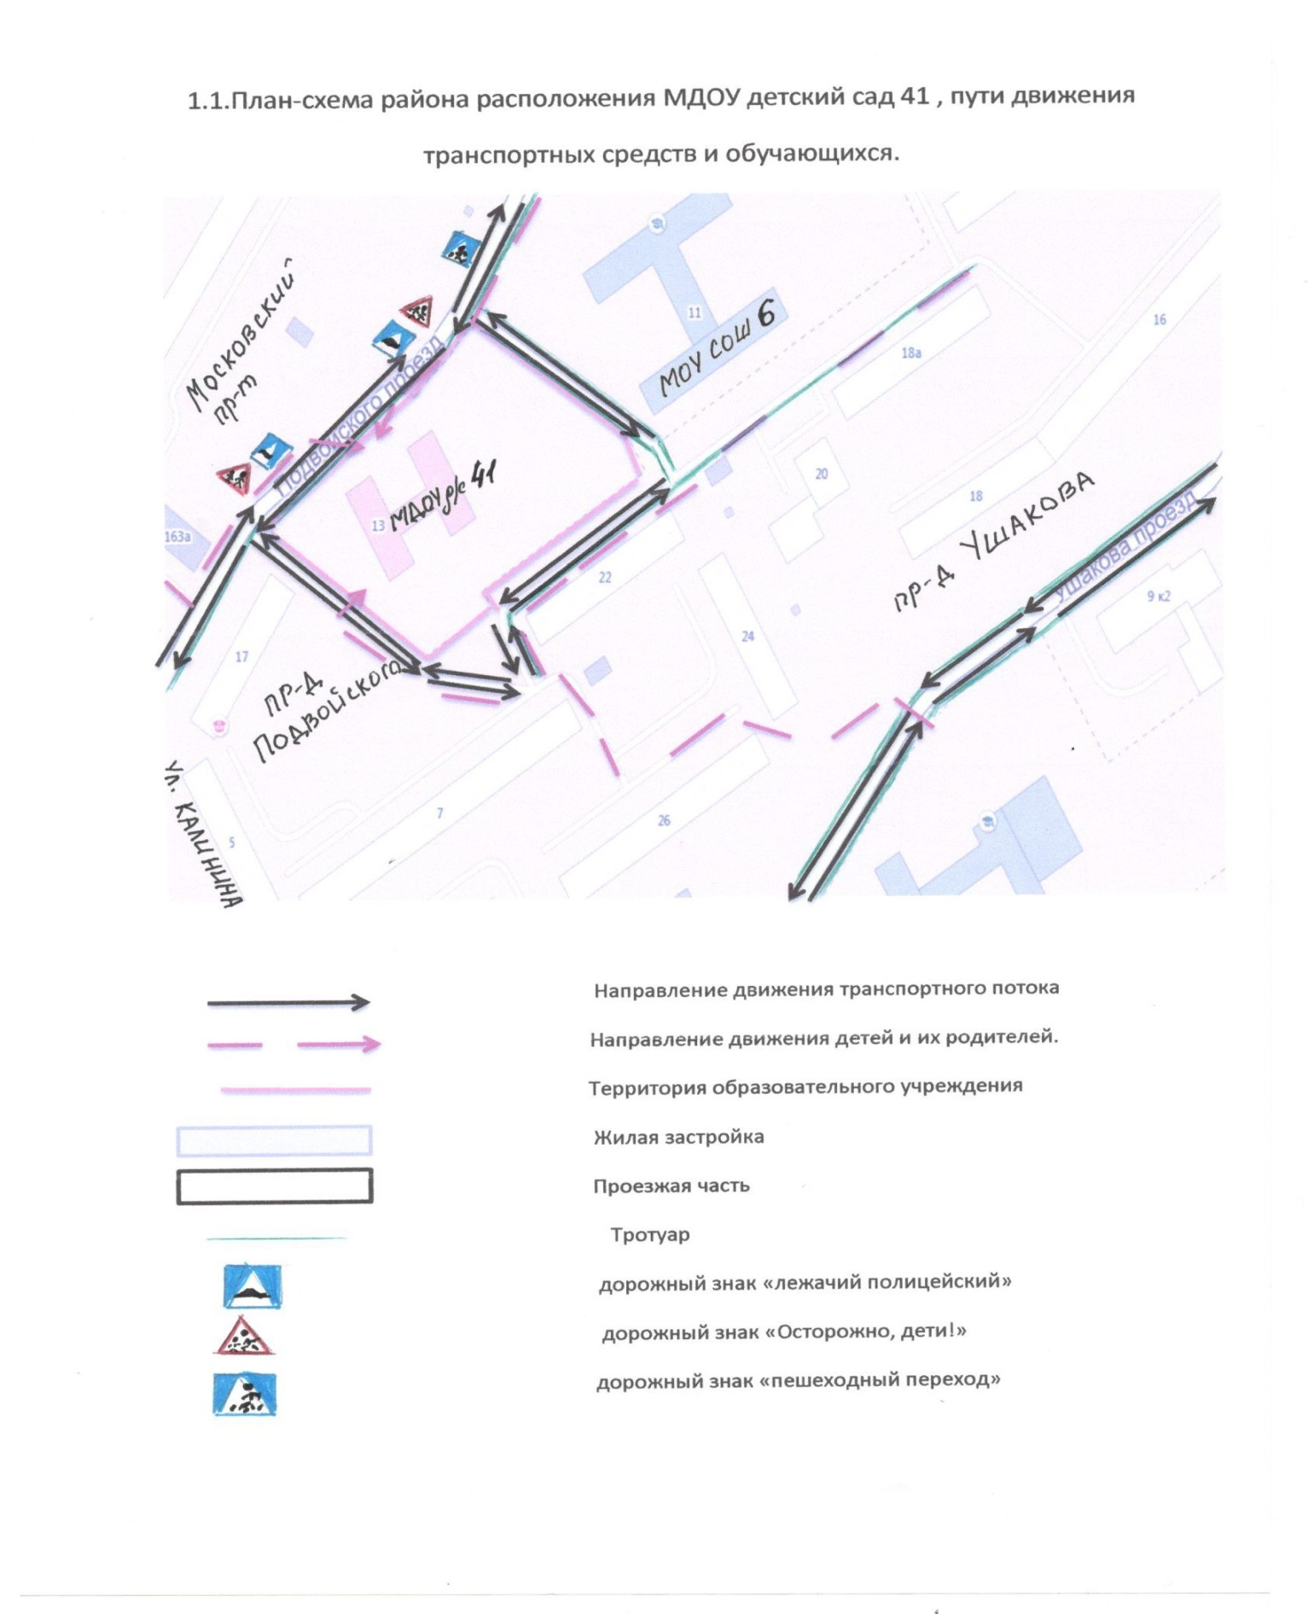

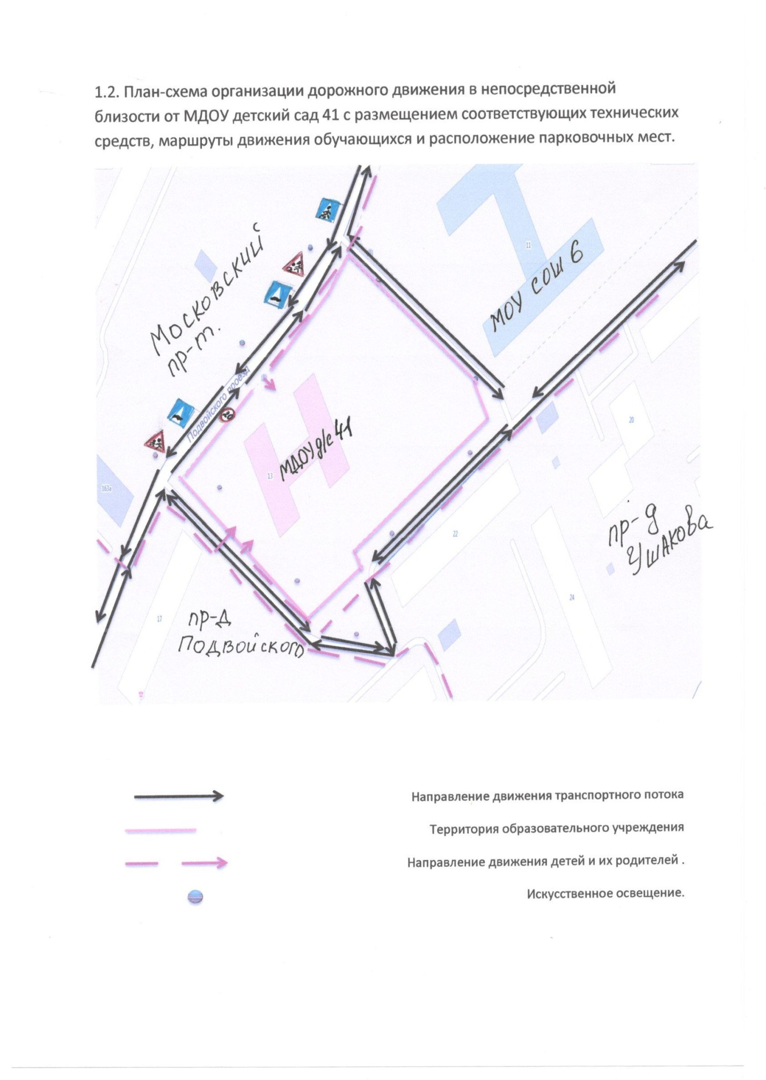

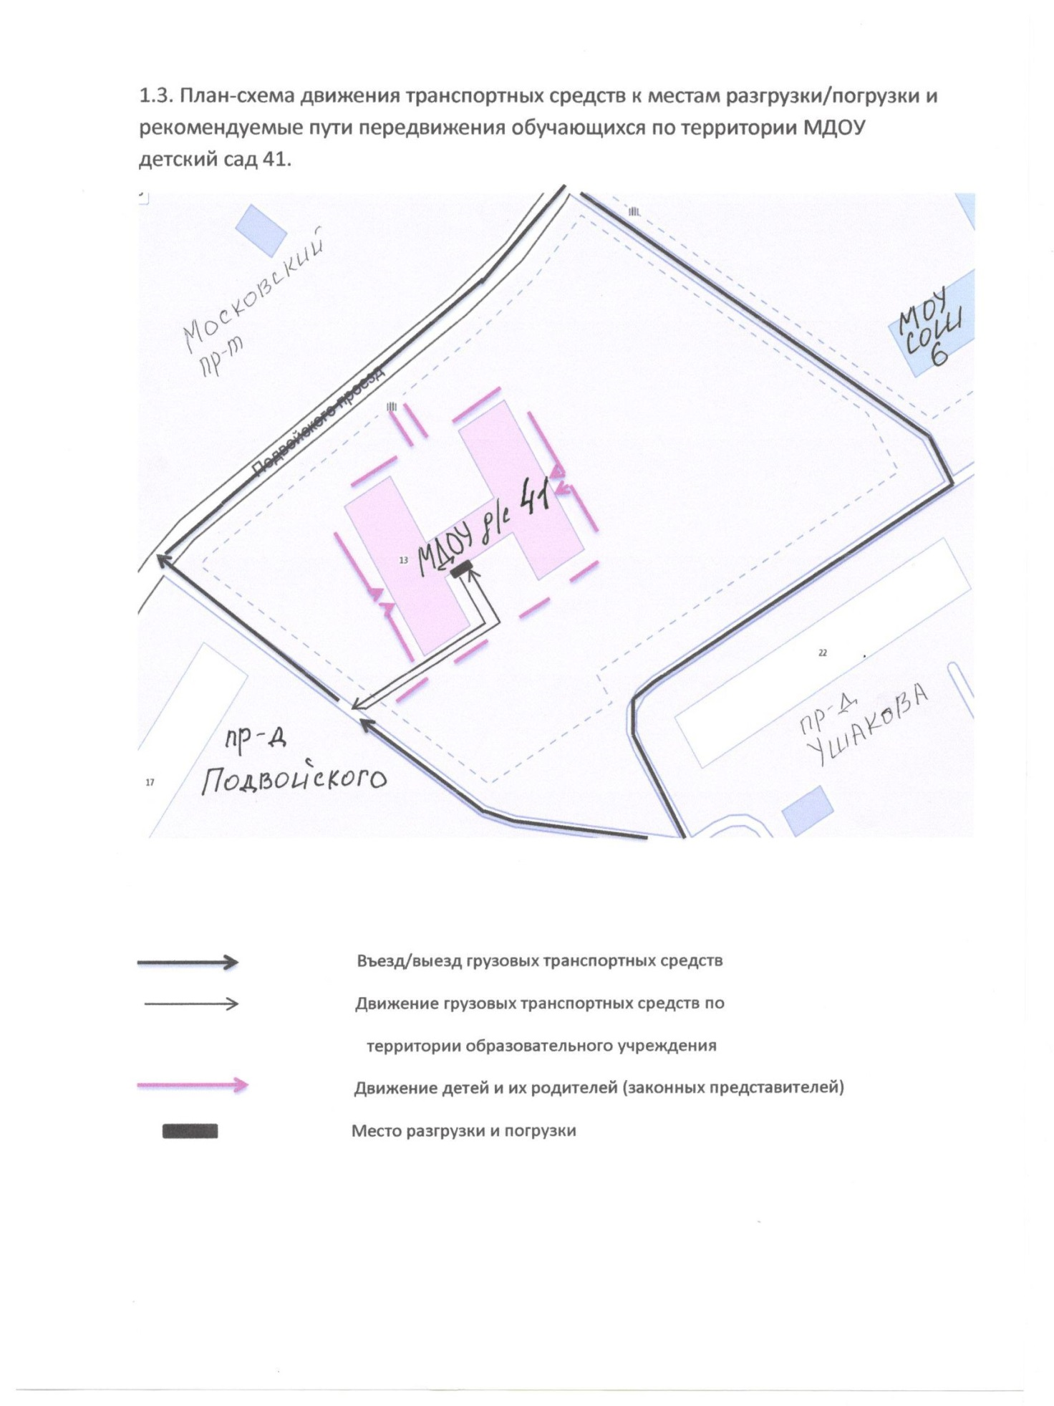

Приложение 2 к паспорту дорожной безопасности
муниципального дошкольного образовательного учреждения
МДОУ детского сада № 41

Пояснительная записка
к паспорту дорожной безопасности
муниципального дошкольного образовательного учреждения

Паспорт дорожной безопасности муниципального дошкольного образовательного учреждения (далее – Паспорт) предназначен для отображения информации о муниципальном дошкольном образовательном учреждении
МДОУ детский сад № 41 ______________________________________________________
(наименование учреждения)
(далее – ОУ) с точки зрения обеспечения безопасности воспитанников их родителей (или законных представителей) на этапах их перемещения «дом – ОУ – дом», для использования педагогическим составом и сотрудниками Госавтоинспекции в работе по разъяснению безопасного передвижения и поведения воспитанников на улично-дорожной сети вблизи ОУ и на маршруте «ОУ – дом», для подготовки мероприятий по предупреждению детского дорожно-транспортного травматизма.
Паспорт ведется ответственным сотрудником муниципального дошкольного образовательного учреждения совместно с сотрудниками отдела ГИБДД УМВД России по городу Ярославлю, которые оказывают помощь в разработке Паспорта, а также при внесении необходимых изменений в отдельные разделы Паспорта (схемы, перечни мероприятий по предупреждению ДТП с участием обучающихся). Сотрудники отдела ГИБДД УМВД России по городу Ярославлю в рамках консультаций предоставляют образовательным учреждениям предварительно проработанную (с обозначением пешеходных переходов, дорожных знаков и др.) план-схему района расположения ОУ. Полученная схема дорабатывается, обозначаются пути движения транспортных средств, воспитанников их родителей (или законных представителей) в/из образовательного учреждения, и переноситься в Паспорт ответственными сотрудниками дошкольных образовательных учреждений.
Оригинал Паспорта хранится в ОУ, копия - в контрольно-наблюдательном деле в подразделении ГИБДД УМВД России по городу Ярославлю.

